**1. TERRA E SUBSISTEMAS EM INTERAÇÃO**

A **energia externa** que mais influencia a Terra é a energia irradiada pelo **Sol**. A Terra possui também **energia interna** resultante da **desintegração de elementos** **radioativos** e do **calor** remanescente da sua própria **formação**.

As inter-relações entre sistemas e o meio circundante permitem considerar três tipos de sistemas:

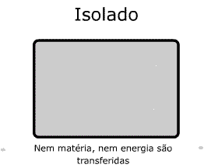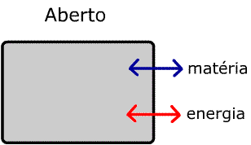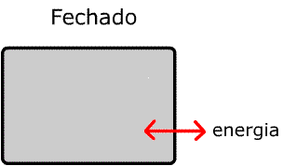

Considera-se a **Terra um sistema quase fechado**, pois apesar de haver trocas de matéria com o Universo, essas quantidades são desprezíveis.

**SUBSISTEMAS DA TERRA**

**Hidrosfera**: constituída pelos **reservatórios de água**: rios, lagos, glaciares, calotes de gelo e águas subterrâneas.

Oceanos – 97% Glaciares e calotes de gelo – 2% Subterrânea – 1%

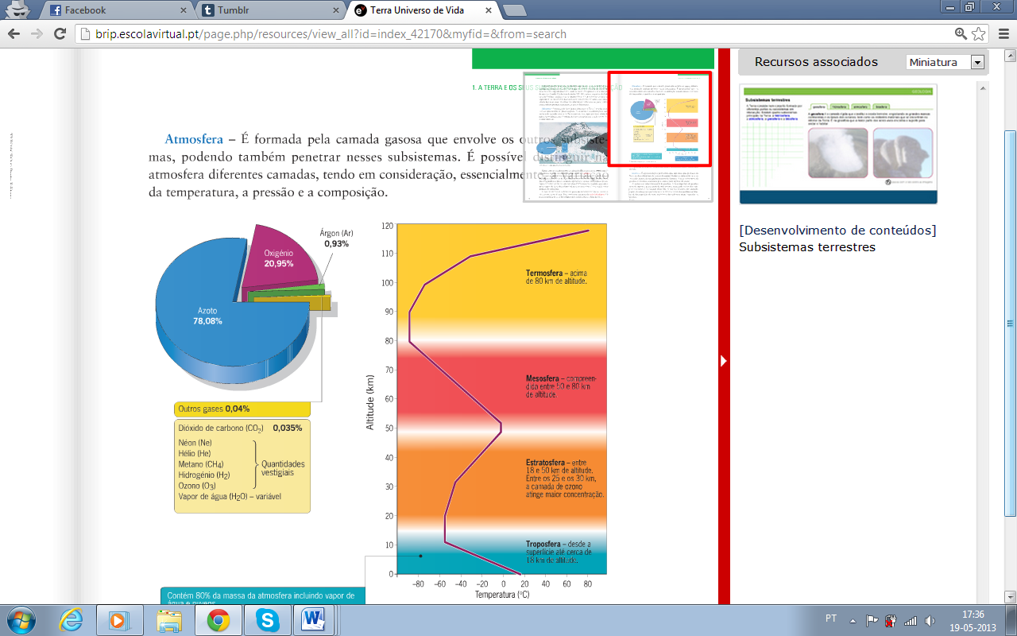

**Atmosfera**: formada pela **camada gasosa** que envolve os outros subsistemas. Composta por Azoto, oxigénio e outros gases (CO2, He, H). É composta por 4 “regiões”: troposfera, estratosfera (camada de ozono), mesosfera e termosfera.

**Geosfera**: representada pela **parte sólida da Terra**, sendo o subsistema de maiores dimensões. A zona mais externa é a litosfera.

**Biosfera**: inclui o conjunto de seres vivos que povoam a Terra, e interagem continuamente com os outros subsistemas, influenciando-se mutuamente.

Os diferentes subsistemas encontram-se num **equilíbrio** dinâmico. Qualquer alteração num destes subsistemas pode afetar todos os outros.

**2. As Rochas, arquivos que relatam a história da Terra**

As modificações geológicas, geográficas e biológicas estão registadas e preservadas nas rochas que se geraram ao longo do tempo. Atendendo às características e às condições que presidiram à sua génese consideram-se três categorias de rochas: **sedimentares**, **magmáticas** e **metamórficas**.

**ROCHAS SEDIMENTARES**

Na génese das rochas sedimentares ocorrem fundamentalmente duas fases: sedimentogénese e diagénese.

**Sedimentogénese**: compreende os processos que intervêm desde a elaboração dos materiais que vão constituir as rochas sedimentares até à deposição desses materiais.

1. As rochas que afloram à superfície ficam expostas a condições muito diferentes daquelas em que foram geradas. Consequentemente, essas rochas alteram-se quimicamente e fisicamente por processos de meteorização.
2. Os materiais resultantes da meteorização são removidos por ação da gravidade, pela água, pelo gelo e pelo vento, designando-se esse processo por erosão.
3. Os materiais sofrem transporte, pelo vento, pela água ou pelos seres vivos. Podem ser partículas ou fragmentos de dimensões variadas, designados detritos ou clastos.
4. Em condições propícias, os materiais transportados depositam-se, constituindo sedimentos – sedimentação. A ordem de sedimentação dos detritos é condicionada pelas dimensões e pela densidade desses materiais. Primeiro depositam-se os detritos maiores e mais densos e, posteriormente, os mais pequenos e leves.
5. Se não houver nenhuma perturbação, a sedimentação realiza-se regularmente formando-se camadas paralelas e horizontais que se distinguem pela diferente espessura, dimensões e coloração dos materiais – estratos.

**Diagénese**: após a deposição, os sedimentos experimentam uma evolução mais ou menos complexa, em que intervêm processos físico-químicos diversos que os transformam em rochas sedimentares.

Os sedimentos perdem água, são **compactados** e **cimentados**. A compactação é devida à pressão das camadas superiores. Os espaços vazios ainda existentes podem ser preenchidos por materiais resultantes da precipitação de substâncias químicas dissolvidas na água. Forma-se assim, um **cimento que liga os sedimentos** originando uma **rocha sedimentar consolidada**.

As rochas sedimentares, normalmente, apresentam estratificação, e são frequentemente fossilíferas, conservando vestígios de seres vivos contemporâneos à sua génese.

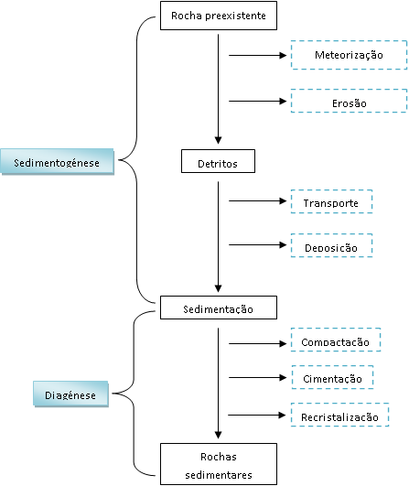

**ROCHAS MAGMÁTICAS**

Os magmas formam-se no interior da Terra, nos locais onde as condições de pressão e temperatura permitem a fusão das rochas. Se o magma consolida no **interior** da crusta, origina **rochas magmáticas intrusivas** ou **rochas plutónicas**, como por exemplo o granito. Se os magmas consolidam à **superfície** ou próximo dela, originam **rochas magmáticas *extrusivas*** *ou* ***rochas vulcânicas****, como o basalto.*

As texturas destes dois tipos de rochas fornecem informações sobre as condições da sua génese. As rochas plutónicas apresentam minerais de dimensões observáveis à vista desarmada. Um arrefecimento lento em profundidade é propício ao crescimento de cristais. Nas rochas vulcânicas os minerais são de pequenas dimensões, podendo existir uma pequena quantidade de matéria vítrea (não cristalizada). Esta textura indica arrefecimento rápido do magma.

**ROCHAS METAMÓRFICAS**

Os principais **fatores do metamorfismo** são o **calor**, as **tensões**, os **fluidos de circulação** e o **tempo**. Em consequência do dinamismo terrestre, rochas formadas num determinado domínio podem ser deslocadas para zonas onde predominam outras condições. Nessas novas condições as rochas tornam-se instáveis e experimentam transformações, transformando-se assim numa **rocha metamórfica** dois tipos de metamorfismo:

**Metamorfismo regional**: ocorre em regiões onde as rochas ficam progressivamente submetidas **a pressões e temperaturas elevadas** – zonas de colisão de massas continentais. Nestas condições as rochas ficam intensamente deformadas, e ocorrem alterações texturais e mineralógicas (gnaisse e micaxisto). Devido às tensões os minerais ficam orientados em determinados planos definindo foliação.

**Metamorfismo de contacto**: quando uma **intrusão magmática** se instala entre rochas preexistentes, o calor proveniente do magma pode metamorfizar as rochas encaixantes. (um calcário em contacto com uma intrusão magmática pode formar o mármore) O principal fator de metamorfismo neste caso é o **calor** e, por vezes, alguns fluidos.

**CICLO DAS ROCHAS**

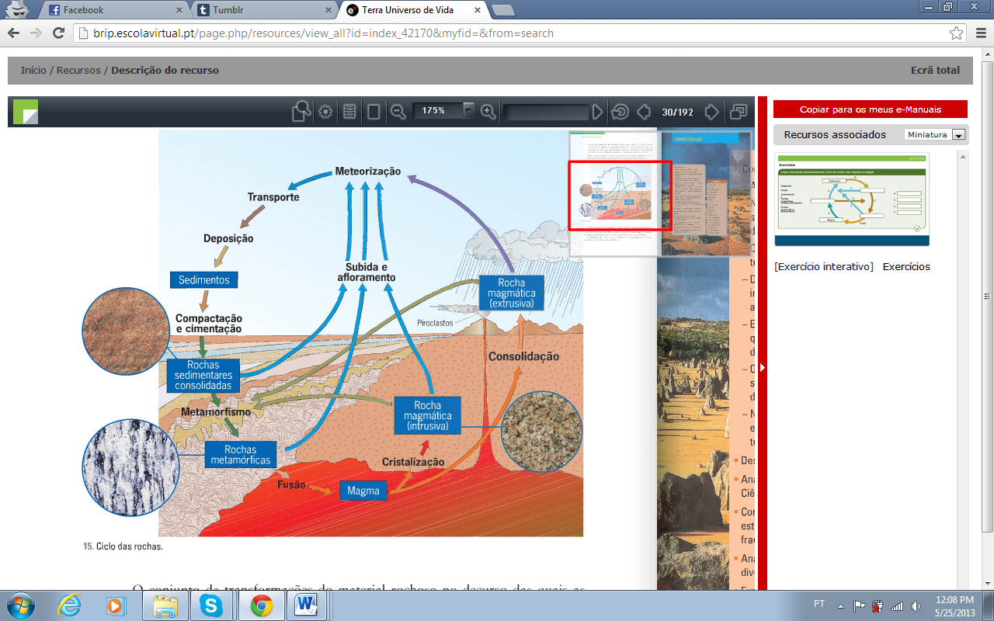

[atmosfera] [biosfera] [ciclo das rochas] [compactação] [cimentação] [diagénese] [erosão] [estrato] [estratificação] [foliação] [geosfera] [hidrosfera] [meteorização] [rocha magmática] [rocha metamórfica] [rocha sedimentar] [sedimentogénese] [sistema Terra] [sistema aberto] [sistema fechado]

**3. A MEDIDA DO TEMPO GEOLÓGICO E IDADE DA TERRA**

**IDADE RELATIVA E IDADE RADIOMÉTRICA**

**Datação relativa**: processo de datação que permite avaliar a idade de umas formações geológicas em relação às outras. Neste tipo de datação são importantes os fósseis de idades, que correspondem aos restos ou vestígios deixados pelos seres vivos contemporâneos da formação da rocha em que aparecem. Viveram num **curto intervalo de tempo** e apresentam uma **ampla distribuição geográfica**.

Para o estabelecimento de uma cronologia relativa de acontecimentos geológicos aplica-se, além dos fósseis, o princípio da sobreposição dos estratos, usado principalmente para datar rochas sedimentares. Segundo este princípio, numa sucessão de estratos que não sofreu deformação, cada estrato é mais velho do que aqueles que o sobrepõem, e mais recente do que aqueles que lhe são subjacentes.

**Datação absoluta**: consiste na determinação da idade das formações geológicas, referida em milhões de anos. A técnica mais rigorosa para determinar a idade absoluta é a datação radiométrica– desintegração regular de isótopos radioativos naturais. Desintegração que se verifica a uma taxa regular de tempo. Os átomos iniciais de um isótopo radioativo são designados **isótopos-pai**. Os átomos resultantes da desintegração desses isótopos são os **isótopos-filho**. O tempo necessário para que se dê a desintegração de metade dos isótopos iniciais de uma amostra, originando átomos-filhos estáveis, designa-se por período de semivida.

**MEMÓRIA DOS TEMPOS GEOLÓGICOS**

- A vida deve ter aparecido na Terra há 3800 M.a.

**ERAS**: Paleozoico 🡪 Mesozoico 🡪 Cenozóico

**4. TERRA, UM PLANETA EM MUDANÇA**

**Explicações para a extinção dos dinossauros:**

Erupção vulcânica massiva

Impacto de origem extraterrestre (cometa)

**PRINCÍPIOS BÁSICOS DO RACIOCÍNIO GEOLÓGICO**

**Catastrofismo**: as grandes alterações ocorridas à superfície da Terra foram provocadas por **catástrofes**. Tais mudanças eram **pontuais**, dirigidas e **sem ciclicidade**. As espécies extintas eram posteriormente substituídas por outras provenientes de outras regiões do globo. Admitiu-se a existência de “pontes” (extensões continentais) que permitiram a passagem de seres vivos de uns locais para os outros.

**Uniformitarismo**: as leis naturais são constantes no espaço e no tempo. Deve explicar-se o passado a partir do que se observa hoje, isto é, as causas que provocaram determinados fenómenos no passado são idênticas às que provocam o mesmo tipo de fenómenos presentes – **Princípio do Atualismo** ou **Princípio das Causas Atuais** – “o presente é a chave do passado”. As mudanças geológicas são **cíclicas**.

**Neocatastrofismo**: esta nova teoria reconhece o uniformitarismo como o guia principal que permite entender os processos geológicos, mas não exclui que fenómenos catastróficos ocasionais tenham contribuído para eventuais alterações localizadas na superfície terreste.

**MOBILISMO GEOLÓGICO**

Alguns cientistas admitem a hipótese de que os continentes estiveram todos unidos, num supercontinente – **Pangeia**, rodeado por um só oceano – **Pantalassa**:

🡪 Traçado complementar de zonas costeiras de continentes separados

🡪 Semelhança entre camadas rochosas da mesma idade em regiões de vários continentes atualmente distantes

**PLACAS TECTÓNICAS E OS SEUS MOVIMENTOS**

Os limites das placas litosféricas podem ser de diversos tipos:

**Limites convergentes**: correspondem a zonas de **fossas** em que uma placa oceânica mergulha sobre outra e se verifica a **destruição da placa litosférica** que mergulha – **zona de subducção**.

**Limites divergentes**: situam-se nas **dorsais oceânicas** e são zonas **onde é gerada crusta oceânica**, originando a expansão do fundo dos oceanos.

**Limites conservativos**: situam-se em falhas **onde as placas litosféricas deslizam lateralmente**, uma em relação à outra, **sem acréscimo ou destruição de crusta**. Estas falhas designam-se por falhas **transformantes**.

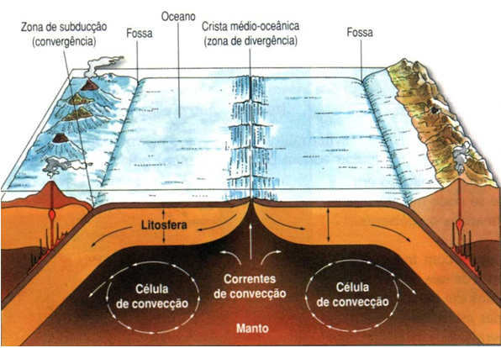

Os fundos oceânicos são gerados ao longo das dorsais, expandem-se e são destruídos ao longo das zonas de subducção.

[catastrofismo] [dorsal oceânica] [falha transformante] [fóssil] [fóssil de idade] [idade radiométrica] [idade relativa] [limites conservativos] [limites convergentes] [limites divergentes] [neocatastrofismo] [princípio da sobreposição] [rifte] [uniformitarismo] [zona de subducção]

**5. FORMAÇÃO DOS SISTEMA SOLAR**

**COMPOSIÇÃO DO SISTEMA SOLAR**

O sistema solar é constituído pelo sol e pelos corpos que se movem em torno dele, incluindo os planetas e os seus satélites naturais, os planetas anões, os cometas, os asteroides…

**Planetas telúricos** (Mercúrio, Vénus, Terra, marte): essencialmente constituídos por material sólido, **núcleo metálico**, possuem poucos satélites ou nenhum, **atmosferas pouco densas** (quando existem)

**Planetas gigantes** (Júpiter, Saturno, Urano, Neptuno): grandes diâmetros, baixa densidade, **constituídos essencialmente por gases**, movem-se com mais velocidade, **inúmeros satélites**

**Asteroides**: corpos de pequenas dimensões com órbitas, geralmente, **entre Marte e Júpiter**

**Cometas**: corpos muito **primitivos** com **órbitas muito excêntricas** e só visíveis quando se aproximam do Sol, sendo formados por núcleo, cabeleira e cauda

**Meteoroides**: corpos de diferentes dimensões, geralmente provenientes da cintura de asteroides ou de cometas, que entram na atmosfera terreste. Os meteoroides que caem sobre a superfície do nosso planeta constituem os meteoritos.

**PROVÁVEL ORIGEM DO SOL E DOS PLANETAS**

**Teoria Nebular**: a formação do sistema solar seria devida à contração de uma nebulosa gasosa em rotação. Esta nebulosa teria adquirido rapidamente uma forma de disco com uma saliência na parte central: esta iria aumentando assim como a velocidade de rotação, originando no centro um protossol. Dele, de tempos a tempos, soltar-se-iam anéis de matéria que iriam dando origem a cada um dos planetas.

**Teoria nebular reformulada**: no enorme espaço que separa as diferentes estrelas da nossa galáxia, havia uma nébula formada por gases e poeiras muito difusas que teria sido o ponto de partida para a génese do Sistema Solar. A nebulosa solar, ao contrair-se por ação da atração gravítica entre os seus constituintes, teria originado o Sol, e um disco protoplanetário a sua volta. (idade idêntica para todos os corpos do sistema solar)

**A TERRA – ACREÇÃO E DIFERENCIAÇÃO**

Durante a acreção, a Terra poderia ter começado a aquecer devido ao efeito de três fatores:

🡪**Impactos de planetesimais**: a energia cinética era convertida em calor

🡪**Compressão**: conduziria ao aumento da temperatura

🡪**Desintegração radioativa**: energia emitida na desintegração de elementos radioativos

**6. A TERRA E OS OUTROS PLANETAS TELÚRICOS**

Mercúrio, Vénus, Terra e Marte

**MANIFESTAÇÕES DA ATIVIDADE GEOLÓGICA**

A atividade geológica nos planetas telúricos manifesta-se através de sismos, vulcões e movimentos tectónicos. **Agentes modificadores internos**: acreção do planeta, radioatividade, contração gravitacional. **Agentes modificadores externos**: calor irradiado pelo Sol, energia resultante dos impactos de meteoritos.

Na **Terra**, a mobilidade da litosfera determina uma grande atividade sísmica e vulcânica.

**Mercúrio** e **Marte** são, atualmente, planetas geologicamente inativos: não têm tectónicas de placas e a atividade vulcânica que eventualmente possam manifestar relaciona-se com impactos meteoríticos. **Vénus** parece ainda ativo.

**7. SISTEMA TERRA-LUA**

A génese da Lua terá ocorrido à custa da Terra, é geologicamente inativa e possui “continentes” e “mares”.

Os **continentes** são escarpados e constituídos por rochas mais claras, essencialmente feldspatos. Apresentam maior número de crateras de impactos.

Os **mares lunares** apresentam uma superfície mais plana. São escuros e constituídos por basalto.

**8. A TERRA – UM PLANETA A PROTEGER**

**FACE DA TERRA – CONTINENTES E FUNDOS OCEÂNICOS**

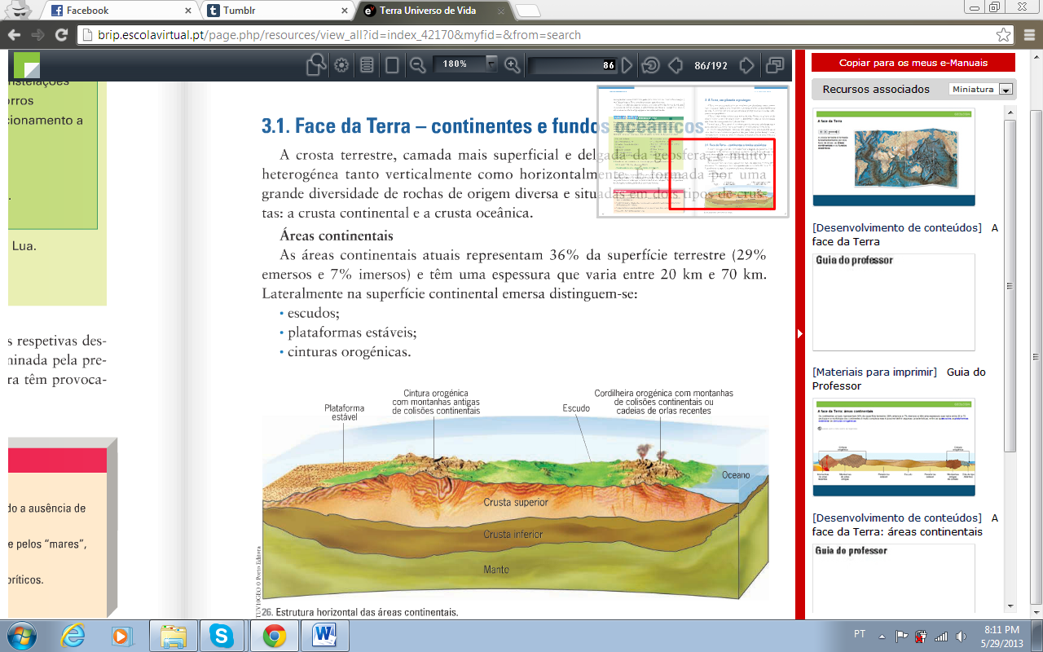**Áreas continentais**: 36% da superfície terrestre

🡪 Escudos

🡪 Plataformas estáveis

🡪 Cinturas orogénicas

**Áreas oceânicas**:

Domínio continental:

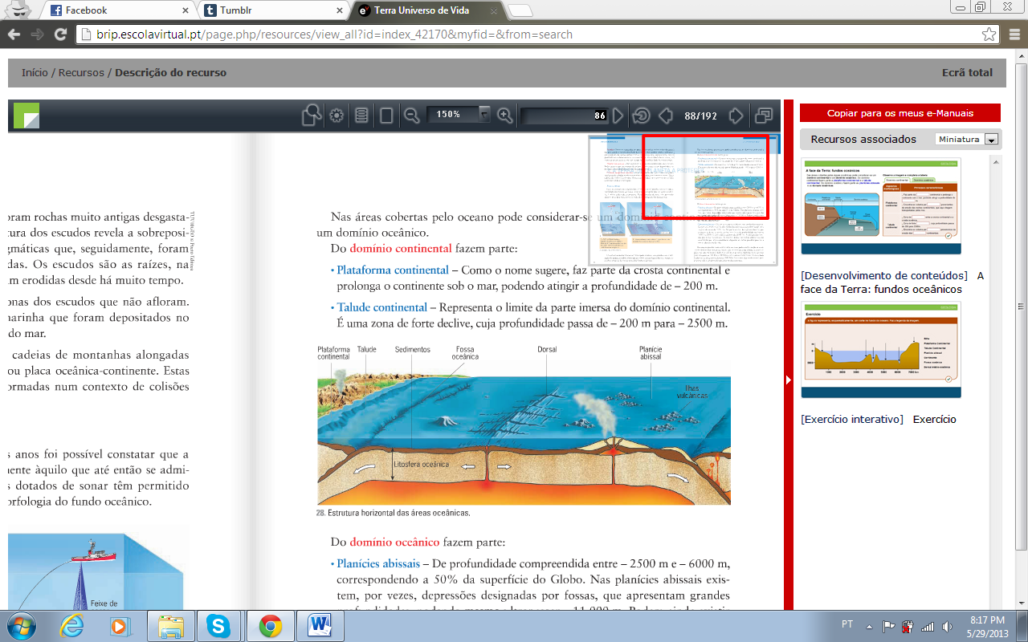🡪 Plataforma continental

🡪 Talude continental

Domínio oceânico:

🡪 Planícies abissais

🡪 Dorsais oceânicas

**INTERVENÇÕES DO HOMEM NOS SUBSISTEMAS TERRESTRES**

A interferência humana tem vindo a produzir efeitos cada vez mais vasos e com **impactos ambientais** cada vez mais profundos no planeta, tanto a nível local como global.

A geosfera é um dos subsistemas em que esses efeitos são particularmente visíveis, visto ser aí que o ser humano vai procurar muitos dos recursos naturais de que necessita. Entende-se por **recurso natural** qualquer bem com utilidade para o desenvolvimento, sobrevivência e bem-estar da sociedade.

Os recursos podem ser utilizados a um ritmo mais ou menos acelerado. Um consumo muito acelerado leva ao rápido **esgotamento desses recursos** que faltarão para as gerações futuras. Uma forma de atenuar tal situação consiste em preceder à **reciclagem** dos resíduos produzidos. Os recursos naturais podem ser renováveis ou não renováveis. Entende-se por **recurso renovável** o que é ciclicamente reposto no meio num intervalo de tempo compatível com a vida humana. Caso contrário, o **recurso** considera-se como **não renovável**.

A formação geológica de onde é possível extrair água de uma forma rentável designa-se por **aquífero**. Contudo, uma elevada extração de água em aquíferos costeiros pode provocar o avanço de água salgada, transformando a água doce do aquífero em água salgada, tornando-a imprópria para o consumo humano.

Considera-se como **risco geológico** a probabilidade de num sistema complexo de processos geológicos ocorrerem prejuízos diretos ou indiretos numa dada população, num dado momento.

O **ordenamento do território** é a gestão da intervenção homem/espaço natural. Consiste no planeamento das ocupações, no potenciar do aproveitamento das infraestruturas existentes e no assegurar da preservação de recursos limitados.

**PROTEÇÃO AMBIENTAL E DESENVOLVIMENTO SUSTENTÁVEL**

Entende-se por **desenvolvimento sustentável** um modo de desenvolvimento que satisfaz as necessidades do presente sem comprometer a possibilidade de gerações futuras satisfazerem as suas necessidades:

* Dependência do fornecimento externo de energia solar
* Uso racional da energia e matéria, privilegiando a conservação em oposição ao desperdício
* Controlo da poluição
* Promoção da reciclagem e reutilização dos materiais
* Ordenamento do território
* Controlo do crescimento populacional

**Gestão dos resíduos sólidos urbanos** – reciclagem

**Conservação do património geológico** – implementação de estratégias que permitam a conservação de elementos geológicos que possuem valor: geo-monumentos, património geológico

**Recuperação das áreas degradadas**

[acreção] [asteroide] [cadeias montanhosas] [cometa] [crescimento populacional] [desenvolvimento sustentável] [diferenciação da Terra] [dorsais oceânicas] [escudos] [fossas oceânicas] [impacte ambiental] [mares lunares] [meteorito] [nébula] [planeta] [planetas anões] [planetas gasosos] [planetas telúricos] [planetesimais] [planícies abissais] [plataforma continental] [poluição] [reciclagem] [recursos naturais renováveis] [recursos naturais não renováveis] [risco geológico] [talude continental]

**9. MÉTODOS PARA O ESTUDO DO INTERIOR DA GEOSFERA**

**MÉTODOS DIRETOS**

**Estudo da superfície visível**: permite o **conhecimento das rochas** e materiais que afloram

**Sondagens**: perfurações que permitem retirar colunas de **rochas com milhões de anos**

**Magmas e xenólitos**: estudo das **condições em que se formaram os magmas** (pressão, temperatura, e composição do manto). O magma ao movimentar-se arranca fragmentos de rochas – xenólitos

**MÉTODOS INDIRETOS**

**Planetologia e astrogeologia**

**Métodos geofísicos**:

**Gravimetria**: qualquer corpo situado à superfície da terra experimenta uma força de atração para o centro da Terra. A **força da gravidade** pode ser determinada a partir de aparelhos – gravímetros. Quando surgem anomalias gravimétricas, procura-se a sua causa, o que conduz à descoberta de materiais mais ou menos densos no interior da crusta.

**Densidade e massa volúmica**:

**Geomagnetismo**: a Terra tem um **campo magnético natural**. Um corpo magnetizado fica alinhado paralelamente às linhas de força do campo magnético e orienta-se de acordo com a direção dos polos magnéticos. Certas rochas retêm uma “memória” do campo magnético terrestre da altura da formação dos minerais ferromagnéticos que contêm.

O estudo das propriedades magnéticas das lavas solidificadas mostra que o campo magnético tem mudado periodicamente a sua polaridade, ou seja, o polo magnético que está atualmente situado perto do Pólo Norte geográfico – **polaridade normal** – já esteve, no passado, próximo do Polo Sul geográfico – **polaridade inversa**.

**Sismologia**: a propagação das ondas sísmicas está para os geocientistas como os raios-X para os médicos, permitindo-lhes fazer o estudo do interior do corpo. Se a Terra fosse homogénea, a velocidade das ondas sísmicas devia manter-se constante em qualquer direção e a trajetória dos raios sísmicos seria retilínea. Na Terra real, a **velocidade das ondas experimenta alterações, as ondas são desviadas e algumas não se propagam em certos meios.**

**Geotermismo**: denomina-se **gradiente geotérmico,** o aumento da temperatura por quilómetro de profundidade. Denomina-se **grau geotérmico**, o número de metros que e necessário aprofundar para que a temperatura aumente 1°C. A dissipação de calor é permanente e denomina-se **fluxo térmico**, que é avaliado pela quantidade de energia térmica libertada por unidade de superfície e por unidade de tempo.

**10. VULCANOLOGIA**

As manifestações vulcânicas são apenas a exteriorização de fenómenos complexos que ocorrem no interior do nosso planeta. De acordo com alguns aspetos da conduta emissora, podem considerar-se dois tipos de vulcanismo:

**Vulcanismo central**: forma-se uma conduta tubular – **chaminé vulcânica**, por onde ascendem os materiais até à superfície.

1. Devido às elevadas temperaturas, o magma é menos denso do que as rochas e sobe acumulando-se em espaços no interior da crusta – **câmaras magmáticas**, que são delimitadas pelas **rochas encaixantes**.
2. Quando há um **aumento da pressão** na câmara magmática, o **magma é forçado a subir** através das fendas das rochas para câmaras mais superficiais e, posteriormente, destas até à superfície através da chaminé.
3. O aumento da pressão numa câmara pode se provocado pela ascensão de magmas de câmaras mais profundas. A subida da pressão ode provocar a fratura do teto ou aumentar as fraturas já existentes.
4. A acumulação de materiais expelidos na superfície origina uma estrutura cónica – cone principal. A parte superior da chaminé termina numa depressão afunilada – cratera – por onde os materiais são ejetados.

Em determinadas situações podem formar-se caldeiras no topo dos vulcões: estas formam-se devido ao **afundimento da parte central do vulcão**, após fortes erupções, em que grande quantidade de materiais é rapidamente expelida, ficando um v**azio na câmara magmática.** O peso das camadas superiores provoca o colapso do teto da câmara. Por vezes, essas caldeias enchem-se de água das chuvas ou do degelo, formando lagoas.

**Vulcanismo fissural**: existem situações em que alava é expulsa através de fendas alongadas. Este tipo de erupção está associado a magmas basálticos. Os mais extensos sistemas de erupções fissurais verificam-se nos **fundos oceânicos**, ao nível das **dorsais**.

**TIPOS DE LAVAS**

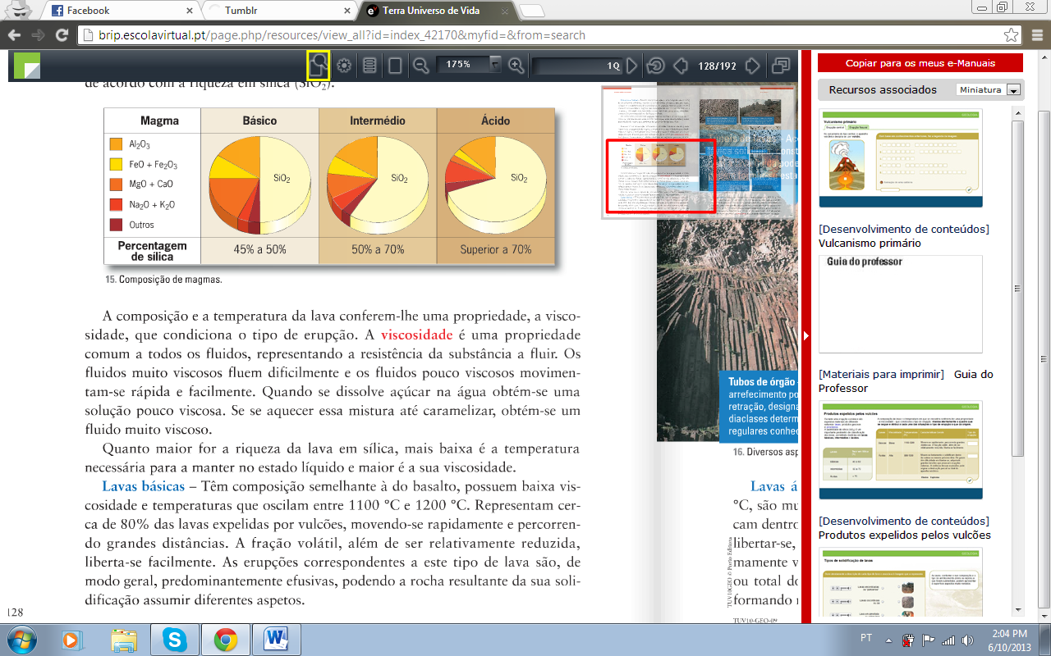O magma é formado por uma mistura de silicatos fundidos, cristais em suspensões, gases e substâncias voláteis. Classificam-se os magmas quanto à **riqueza em sílica**:

A **viscosidade** é uma propriedade comum a todos os fluidos, representando a **resistência da substância a fluir**: quanto mais viscoso mais dificuldade em fluir.

Quanto maior for a riqueza em sílica, mais baixa é a temperatura necessária para manter o estado líquido e maior é a sua viscosidade.

**Lavas básicas**: têm composição semelhante à do basalto, possuem **baixa viscosidade**, **movem-se rapidamente** e percorrem grandes distâncias. A fração volátil, além de ser reduzida, liberta-se facilmente. As erupções correspondentes a este tipo de lava são predominantemente efusivas, podendo a rocha resultante assumir diferentes aspetos:

🡪 Lavas encordoadas ou *pahoehoe*: superfície lisa, mas contorcida (cordas)

🡪 Túneis de lava

🡪 Lavas escoriáceas ou aa: a superfície externa da lava rompe-se durante o arrefecimento, tornando-a muito irregular e rugosa

🡪 lavas em almofada ou *pillow-lava*: formam-se em erupções subaquáticas

**Lavas ácidas**: **muito viscosas**, fluem lentamente e solidificam dentro da própria cratera ou próximo dela. Os **gases têm dificuldade em libertarem-se**, adquirindo grandes pressões de voláteis que provocam **erupções violentas**.

**TIPOS DE ATIVIDADE VULCÂNICA**

**Atividade explosiva**: ocorrem violentas explosões, emitindo essencialmente produtos sólidos e gases.

* As **lavas** são muito **viscosas**, fluem com dificuldade e **impedem a libertação de gases**. Por vezes, a lava solidifica dentro da própria chaminé formando agulhas vulcânicas.
* Durante este tipo de erupção os **fragmentos são projetados**, solidificando os que ainda estão pastosos, no trajeto pelo ar. Devido ao seu peso acabam por cair, constituindo os piroclastos de queda: cinzas < lapili < bombas
* Há piroclastos que podem movimentar-se ao longo das vertentes envolvidos em água ou gases, constituindo os piroclastos de fluxo.
* Entre os piroclastos de fluxo destacam-se as nuvens ardentes, formadas pro fragmentos de várias dimensões, mas com predomínio de cinzas, envolvidos em gases a elevadas temperaturas, que se deslocam pelas encostas, queimando tudo à sua passagem.

**Atividade efusiva:** dá-se a extrusão de escoadas lávicas abundantes que podem cobrir grandes superfícies.

* O **magma é fluído**, a **libertação de gases é fácil** e a **erupção é calma**, com derramamento de lava abundante e a altíssima temperatura.
* A lava desliza rapidamente espalhando-se por várias distâncias. Se os terrenos forem planos formam-se os mantos de lava**;** caso o terreno tenha um declive acentuado, formam-se correntes de lava.

**Atividade mista**: muitas erupções assumem aspetos intermédios.

**VULCÕES E TECTÓNICA DE PLACAS**

A atividade vulcânica coincide essencialmente com zonas de fronteira de placas. O tipo de atividade vulcânica depende do contexto tectónico.

**Fronteiras divergentes das placas litosféricas**: existe uma grande atividade vulcânica nas zonas correspondentes aos eixos das dorsais oceânicas.

**Fronteiras convergentes das placas litosféricas**:

**Vulcões intraplacas**: existe, por vezes, atividade vulcânica no interior de placas litosféricas: tal atividade origina por vezes **ilhas** que emergem das águas. Estes centros de atividade vulcânica são chamados ***hot spots***. Admite-se que os pontos quentes de relacionam com as plumas térmicas:

1. A instabilidade da fronteira entre o núcleo e o manto pode originar uma coluna de matéria quente que sobe através do manto, constituindo uma pluma térmica.
2. Ao atingir a litosfera, o material funde e o magma resultante penetra através da litosfera e derrama à superfície, formando grandes mantos basálticos.
3. Se a placa se mover sobre o ponto quente pode originar-se um **vulcão** sobre o ponto quente devido à saída do magma.
4. O movimento continuado da placa faz com que o vulcão formado se afaste desse ponto tornando-se **extinto**.

**MINIMIZAÇÃO DE RISCOS VULCÂNICOS - PREVENÇÃO**

Diferentes tecnologias permitem fazer a vigilância dos vulcões:

* Detetar variações da força gravítica
* Detetar a deformação do cone vulcânico
* Detetar a variação entre dois pontos específicos do vulcão
* Registar sismos
* Registar a variação da temperatura das fumarolas, fontes termais, lagoas próximas
* Analisar a composição química dos gases libertados

Um bom processo para minimizar os riscos do vulcanismo é fazer mapas de zonas de risco para todos os vulcões potencialmente ativos.

**VULCANISMO – FONTE DE RECURSOS NATURAIS**

O vulcanismo também tem aspetos positivos:

* Fornecem dados importantes sobre a **constituição e característica da Terra**
* Aproveitamento de **energia geotérmica**
* **Interesse turístico**
* Utilização agrícola dos **solos**, que são muito **férteis**

Nas regiões de vulcanismo ativo podem existir acumulações de vapor de água e aquíferos a temperaturas muito elevadas, devido ao contacto com rochas aquecidas pelo calor emanado de uma câmara magmática próxima. Essa água pode ter utilizada para aquecer piscinas, estufas e habitações, e para a **produção de energia elétrica**.

**11. SISMOLOGIA**

**Os sismos são movimentos vibratórios que ocorrem na superfície terrestre originados por uma libertação brusca de energia.** Um sismo cuja agitação do solo e sentida pela população designa-se macrossismo e tem origem numa rutura tectónica ou erupção vulcânica. Contudo, a maioria dos sismos não causam danos e são impercetíveis, designando-se microssismos, que podem resultar de atividade industrial, agitação do mar, trânsito, etc..

**CAUSAS E EFEITOS DOS SISMOS**

Normalmente um sismo não é u processo geológico isolado: frequentemente é precedido por uma sucessão de pequenos abalos – **abalos premonitórios** – que poderão querer anunciar a ocorrência de um sismo mais violento. Depois do sismo principal (o mais forte), ocorrem sismos de menor amplitude – **réplicas**.

**CAUSAS**: podem ser **artificiais**, ou seja, resultam da atividade humana (ensaios nucleares, explosões em minas). Podem também ser **naturais**: sismos vulcânicos, sismos de colapso ou sismos tectónicos.

Tensões que geram falhas: os sismos são o **resultado de tensões acumuladas** ao longo do tempo. O efeito das tensões tectónicas provoca a deformação dos materiais rochosos à medida que a energia é acumulada. Quando a tensão aplicada ultrapassa o limite de resistência da rocha ocorre uma superfície de rutura ao longo da qual ocorreu um movimento brusco, gerando um sismo tectónico.

**Teoria do ressalto elástico**: as forças tectónicas criam **estados de tensão** que vão **deformando** lentamente as **rochas**. À medida que os movimentos de placa decorrem as **tensões continuam a ser acumuladas** e a deformação acentua-se durante um longo período de tempo. No decurso deste processo, **as rochas atingem o limite máximo de acumulação de energia**, ocorrendo uma falha, ou seja, rutura acompanhada por um movimento relativo entre dois blocos. O deslocamento repentino de dois blocos origina vibrações no solo eu se propagam segundo ondas sísmicas. O deslocamento dos blocos rochosos permite que a rocha deformada recupere parte da sua forma original.

A zona localizada no interior da Terra onde ocorre a libertação de energia denomina-se **foco** ou **hipocentro** e o ponto da superfície que fica na vertical do foco chama-se **epicentro**.

**ONDAS**

No interior da Terra, são transmitidas ondas de volume, que quando atingem a superfície geram ondas superficiais.

**Ondas de volume**:

* **Ondas longitudinais (ondas P):** **ondas primárias**, vibram na mesma direção da propagação da onda. Possuem velocidade elevada, sendo **as primeiras a chegar** a superfície
* **Ondas transversais (ondas S):** **ondas secundárias**, vibram perpendicularmente à propagação da onda. Velocidade inferior às ondas P.

**Ondas superficiais**:

* Ondas Love
* Ondas Rayleigh

Os movimentos do solo provocados pelas ondas sísmicas podem ser registados pelos **sismógrafos**, e o registo obtido chama-se **sismograma**.

Determinação do epicentro de um sismo:

1. As ondas sísmicas propagam-se concentricamente a partir do foco e atingem diferentes estações sismográficas em diferentes momentos
2. O gráfico do tempo/distância é chamado curva de distância-tempo. pelo facto de as ondas P se propagarem mais rapidamente que as ondas S, o intervalo entre as suas curvas aumenta com a distância
3. Relacionando o intervalo observado com o espaçamento das curvas, um geólogo pode determinar a distância epicentral.
4. Traçar uma circunferência no local da estação considerada, com centro nesse ponto e raio igual à distância epicentral reduzida à escala da carta. O epicentro ficará situado algures nessa circunferência
5. Proceder de modo idêntico para uma segunda e terceira estações sismográficas. O ponto onde se intersetam é o epicentro.

**Intensidade sísmica e magnitude**

A **intensidade sísmica** é um parâmetro qualitativo que corresponde aos efeitos produzidos e sentidos à superfície num dado local devido à propagação de ondas sísmicas. **Escala de Mercalli Modificada: de I a XII**

Após a determinação da intensidade de um sismo em vários locais da região onde ele foi sentido e localizado o epicentro, pode obter-se uma **carta de isossistas**. As **isossistas** são linhas que delimitam, em redor do epicentro, as zonas onde a intensidade registada apresenta igual valor.

Se as rochas por onde se propagam as vibrações fossem do mesmo tipo e se as construções fossem semelhantes, estas linhas seriam representadas sobre a forma de circunferências em torno do epicentro, mas dado que os materiais onde as ondas sísmicas se propagam não são homogéneos, a isossistas apresentam **formas irregulares**.

O valor da **magnitude** de um sismo representa a ordem de grandeza de energia libertada no foco através da propagação de ondas elásticas.

**SISMOS E TECTÓNICA DE PLACAS**

Quando o epicentro de um sismo com foco pouco profundo se localiza no oceano, pode originar um ***tsunami***/maremoto.

Podemos definir sismos **intraplaca** e **interplaca**: os primeiros ocorrem no interior de uma placa litosférica e os segundos ocorrem na zona de fronteira de placas.

**MINIMIZAÇÃO DE RISCOS**

**Estudo geológico do substrato rochoso**: estudo prévio sobre os materiais geológicos de uma certa região, antes de se construírem edifícios

**Desenho sismo-resistente das construções**: existência de normas e dispositivos legais de forma a aumentar a resistência sísmica de construções

**Sensibilização da população:** ANTES: libertar saídas, possuir um extintor, não localizar camas perto de janelas. DURANTE: manter-se afastado de janelas, ajoelhar e proteger a cabeça e os olhos com as mãos, manter-se afastado de edifícios altos. DEPOIS: soltar os animais, pegar num rádio, desligar água, eletricidade e gás, afastar-se das praias, extinguir pequenos incêndios.

**ONDAS SÍSMICAS E DESCONTINUIDADES INTERNAS**

No interior da Terra (35/40km) existe uma superfície de descontinuidade que sepra a crusta do manto, formada por materiais de composição e propriedades físicas diferentes – **descontinuidade de Mohoviric** (ou M).

A zona de sombra sísmica é devida à existência de um “obstáculo” que modificava o modo de propagação das ondas sísmicas. Este meio foi designado por núcleo terrestre. **Descontinuidade de Guttenberg**. As ondas S não se propagam a partir dessa descontinuidade, e por isso todas as distâncias que se encontram a ângulos superiores a 103° não recebem as ondas S diretas. As ondas P refratam-se através do núcleo e a sua velocidade reduz-se, sendo assim desviadas da sua trajetória e vão emergir em zonas de ângulos superiores a 143°. Entre os 103° e 143° há um “**silêncio sísmico**” (nem ondas S nem P).

O núcleo externo encontra-se no estado líquido. O núcleo interno é sólido. **Descontinuidade de Lehmann.**

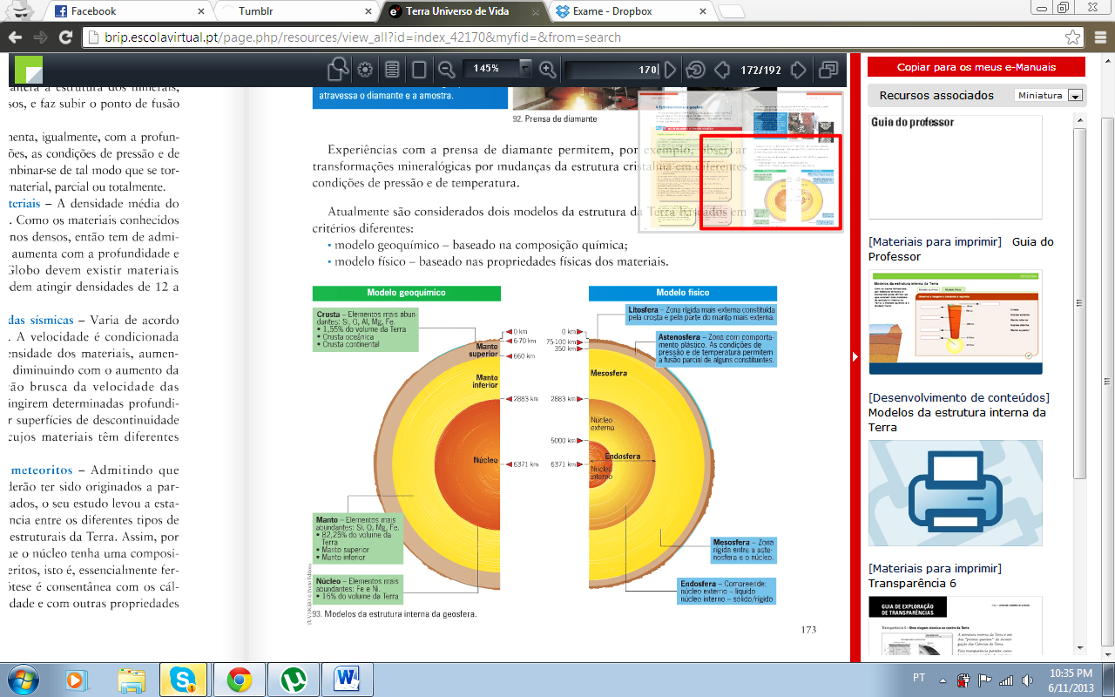**12. ESTRUTURA INTERNA DA GEOSFERA**

**Modelo geoquímico**: baseado na composição química:

**Crusta**: continental e oceânica

(descontinuidade de Mohoroviric)

**Manto**: Superior e Inferior

(descontinuidade de Gutenberg)

**Núcleo**: interno e externo

Na transição do manto para o núcleo admite-se a existência de uma zona muito ativa – **Camada D’’.**

**Modelo físico**: baseado nas propriedades físicas e químicas

**Litosfera**: continental e oceânica

**Astenosfera**

**Mesosfera**

**Endosfera**: núcleo externo (líquido) e núcleo interno (sólido)

[aticidade vulcânica explosiva, efusiva e mista] [astenosfera] [crusta continental] [crusta oceânica] [descontinuidade de Gutenberg] [descontinuidade de Lehmann] [descontinuidade de Mohoroviric] [distância epicentral] [epicentro] [escala de Miercalli] [escala de Ritcher] [fluxo térmico] [geomagnetismo] [geotermismo] [gradiente geotérmico] [gravimetria] [grau geotérmico] [hipocentro] [intensidade sísmica] [isossistas] [Lavas ácidas, básicas e intermédias] [litosfera] [magnitude] [manto] [mesosfera] [núcleo interno e externo] [ondas sísmicas] [paleomagnetismo] [piroclastos] [ponto quente] [sismo] [teoria do ressalto elástico] [vulcanismo residual] [vulcanismo do tipo central] [vulcanismo do tipo fissural] [zona de sombra sísmica]